Belege bearbeiten
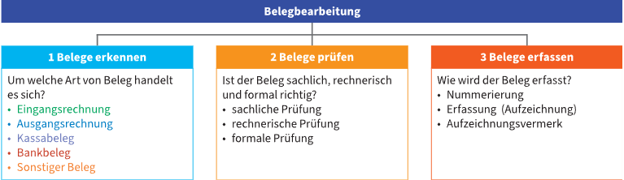
- Übersicht

- Belege erkennen
- Bei der Belegerkennung bekommt der Beleg einen Firmenstempel und wird richtig zugeordnet
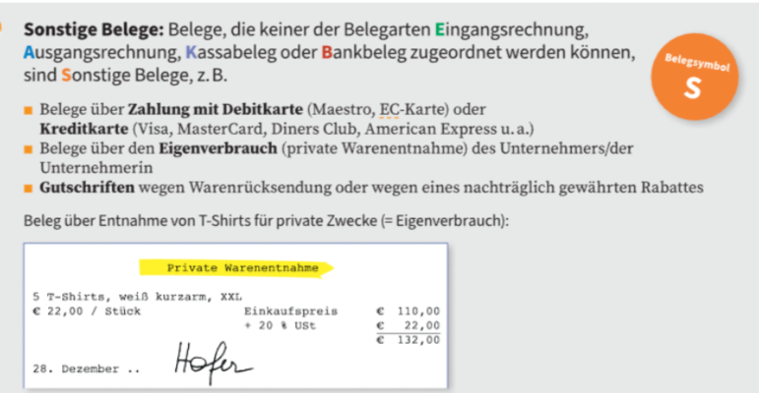
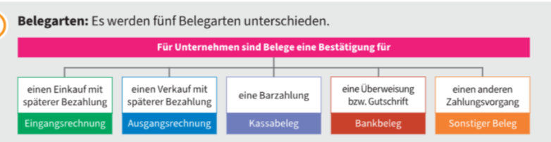

- Belege prüfen
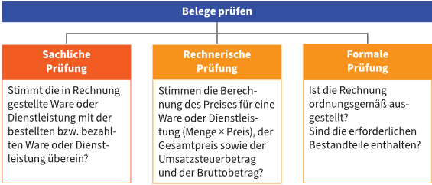
- Bei der formalen Belegprüfung wird kontrolliert, ob die Rechnung ordnungsgemäß erstellt wurde
- Dabei wird geprüft, ob alle gesetzlich vorgeschriebenen Bestandteile nach UStG und UGB enthalten sind
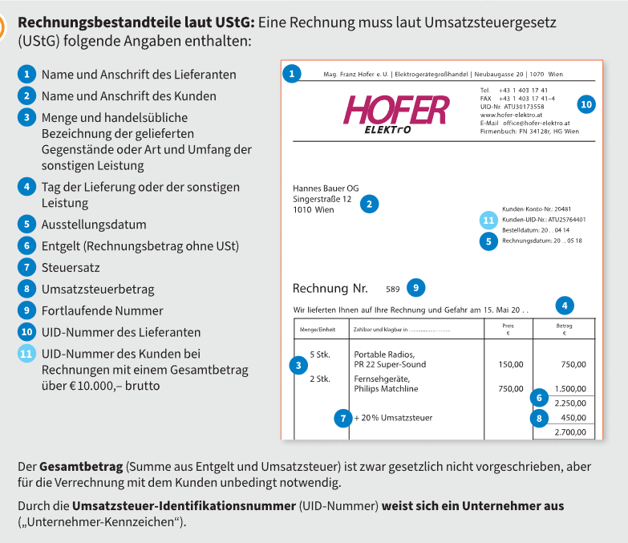

Kleinbetragsrechnungen
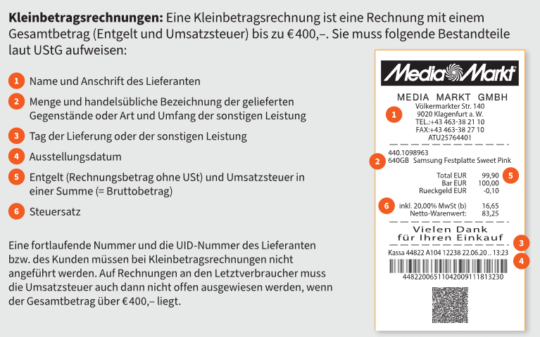
Buch1
S.199-201

Rechnungsbestandteile laut Unternehmensgesetzbuch (UGB)
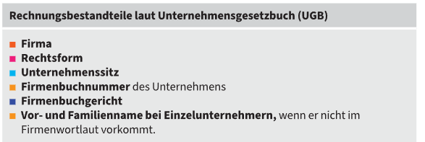

Vorsteuerabzug und mangelhafte Rechnung
- Vorsteuerabzug ist nur mit einer ordnungsgemäß ausgestellten Rechnung möglich
- Mangelhafte Rechnungen berechtigen nicht zum Vorsteuerabzug
- Eine Rechnung ist mangelhaft, wenn gesetzlich vorgeschriebene Bestandteile fehlen
- Damit der Vorsteuerabzug möglich wird, muss der Rechnungsaussteller die Rechnung berichtigen

- Belege erfassen
- Nach der Belegprüfung werden die Belege im Rechnungswesen erfasst
- Die Belege werden nach Belegarten (E, A, K, B, S) geordnet
- Sie werden fortlaufend nummeriert
- Anschließend werden sie in der Buchhaltung verbucht
